LAPORAN PROYEK MATA KULIAH  
10S3001 - KECERDASAN BUATAN

Penyelesaian Masalah Magic Square Dengan Menggunakan Algoritma Backtracking



Disusun Oleh :

| <12S19036> | <Lucas Ronaldi Hutabarat> |
| --- | --- |
| <12S20011> | <Gabriel Panggabean> |
| <12S20023> | <Mares G H Siagian> |
|  |  |
|  | Tautan GitHub :  <https://github.com/MaresGHSiagian/PROJECT_CERTAN> |

| **PROGRAM STUDI SARJANA SISTEM INFORMASI**  **FAKULTAS INFORMATIKA DAN TEKNIK ELEKTRO**  **INSTITUT TEKNOLOGI DEL**  **DECEMBER 2022** | | |
| --- | --- | --- |
| Nama Dokumen: LP-PBDSI-22-GG | Tanggal : 5 December 2022 | Jumlah Halaman : |

# Pendahuluan

## Latar Belakang

Magic Square merupakan istilah dalam bahasa Inggris terdiri dari dua kata yaitu Magic dan Square, dan jika diterjemahkan dalam bahasa Indonesia akan memiliki arti yaitu Magic yang berarti ajaib dan Square berarti persegi. Dapat disimpulkan bahwa Magic Square berarti persegi ajaib atau kotak ajaib. Magic Square adalah kotak berukuran N x N kotak, di mana setiap baris, kolom dan diagonal memiliki nomor yang sama. Kotak Ajaib atau Magic Square adalah satu hal yang telah dipelajari oleh matematikawan Cina sejak 650 SM. Ada juga kemungkinan telah ditemukan oleh matematikawan Arab pada abad ketujuh. Karena Magic Square adalah salah satu tantangan dalam dunia matematika, seringkali digunakan dalam dunia kecerdasan buatan. Dengan semacam algoritma, Magic Square dapat diselesaikan. Magic Square merupakan media yang cocok digunakan pada matematika.

## Tujuan

Proyek ini bertujuan untuk untuk mengetahui pola dari sistem yang cerdas tersebut dalam menyelesaikan persoalan permainan yaitu Magic Square Puzzle dan dapat meningkatkan kemampuan berpikir yang imajinatif.

## Manfaat

Manfaat dari proyek Magic Square ini yaitu sebagai berikut :

1. Untuk memperbanyak pengetahuan di bidang matematika dalam penerapan kecerdasan buatan
2. Memperbanyak literatur konstruksi Magic Square, dalam hal ini kami menggunakan Magic Square dengan 3 x 3.
3. Untuk membuat bentuk konstruksi dengan Magic Square 3x3 dengan menggeneralisasi jumlah Magic Square.

## Ruang Lingkup

Ruang lingkup proyek yang ada pada proyek Magic square ini adalah sebagai berikut :

1. Magic Square dapat diperluas dengan ukuran yang diinginkan. Dalam proyek adanya batasan pencarian pola dan pembahasan dengan Magic Square ukuran 3x3.
2. Dalam proyek ini menggunakan metode Algoritma *Backtracking*

## Istilah dan Singkatan

| Singkatan | Kepanjangan/Akronim | Istilah |
| --- | --- | --- |
| - | Magic Square | Magic Square adalah kotak berukuran N x N kotak, di mana setiap baris, kolom dan diagonal memiliki nomor yang sama. |
| - | Backtracking | Backtracking adalah kelas algoritma untuk menemukan solusi untuk beberapa masalah komputasi, terutama pada masalah kepuasan kendala, yang secara bertahap membangun kandidat untuk solusi, serta meninggalkan kandidat segera setelah menentukan bahwa kandidat tidak mungkin diselesaikan menjadi solusi yang valid |
| - | Rekursi | Rekursi merupakan proses pengulangan suatu hal yang mencakup kesamaan-diri. |

# Studi Literatur

Magic Square adalah matriks bujur sangkar n×n dengan elemen bilangan bulat antara 1 dan n2 dan di mana jumlah elemen dari semua baris, kolom dan dua diagonal utama sama dengan jumlah kotak (konstanta kotak) yang diberikan oleh aturan.Menurut literatur Cina, terdapat legenda bahwa dahulu kala terdapat bencana banjir. Raja besar Yu (禹) berusaha untuk menyalurkan air ke laut. Pada saat itu, terlihat kura-kura dengan pola aneh pada tempurung. Ini yang menjadi landasan untuk membuat suatu persegi 3x3 di mana setiap baris, kolom dan diagonalnya sama. Pola ini, dengan cara tertentu, juga digunakan oleh orang-orang dalam mengendalikan sungai.

Dalam programming algoritma backtracking, rekursi adalah kunci dari programming backtracking. Rekursi sendiri merupakan proses pengulangan suatu hal yang mencakup kesamaan-diri. Penggunaan yang paling umum dari rekursi terdapat dalam kajian ilmu matematika dan ilmu komputer. Backtracking sebuah algoritma secara umum digunakan untuk menemukan semua (atau beberapa) solusi terhadap sebuah permasalahan komputasional. Proses backtracking dapat diaplikasikan hanya pada beberapa permasalahan yang mengikuti konsep “solusi kandidat parsial” dan juga sebuah tes yang cukup relatif cepat untuk menentukan kemungkinan apakah solusi tersebut valid atau tidak.Algoritma backtracking (runut balik) merupakan salah satu metode pemecahan masalah yang termasuk dalam strategi yang berbasis pencarian pada ruang status. Algoritma backtracking bekerja secara rekursif dan melakukan pencarian solusi persoalan secara sistematis pada semua kemungkinan solusi yang ada.

# Metode

Dalam proyek ini, kami menggunakan metode algoritma backtracking. Algoritma backtracking sebuah algoritma secara umum digunakan untuk menemukan semua (atau beberapa) solusi terhadap sebuah permasalahan komputasional. Proses backtracking dapat diaplikasikan hanya pada beberapa permasalahan yang mengikuti konsep “solusi kandidat parsial” dan juga sebuah tes yang cukup relatif cepat untuk menentukan kemungkinan apakah solusi tersebut valid atau tidak.Algoritma backtracking (runut balik) merupakan salah satu metode pemecahan masalah yang termasuk dalam strategi yang berbasis pencarian pada ruang status. Algoritma backtracking bekerja secara rekursif dan melakukan pencarian solusi persoalan secara sistematis pada semua kemungkinan solusi yang ada.

# Hasil Pengujian

Berikut merupakan kode program untuk pengujian magic square.

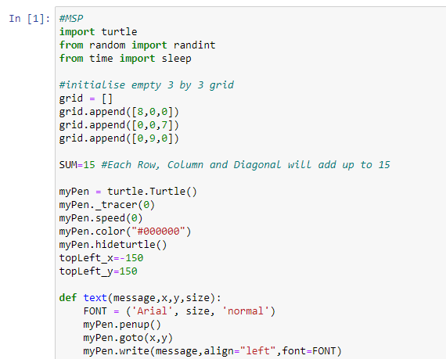

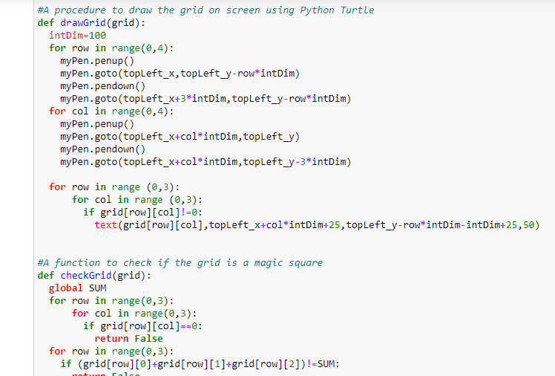

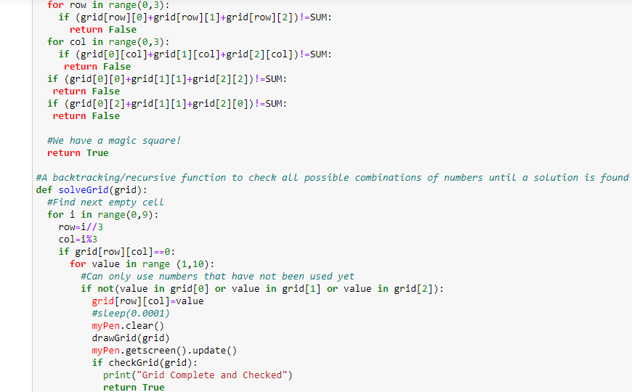

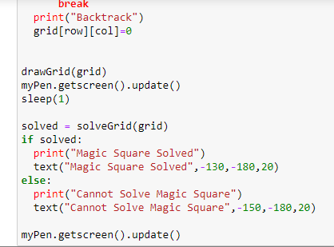

Berikut merupakan hasil dari pengujian kode program magic square :

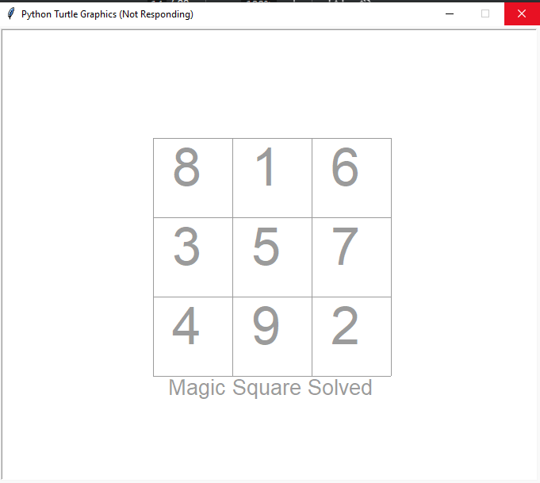

# Analisis

Magic Square atau Bujur Sangkar ajaib merupakan permainan atau teka-teki mengisikan suatu deret angka ke dalam kotak-kotak bujur sangkar dengan jumlah sisi bujur sangkar tertentu, sehingga angka-angka dalam 1 baris untuk semua baris memiliki jumlah total yang sama, demikian pula angka-angka dalam 1 kolom untuk setiap kolomnya memiliki total yang sama pula, dan angka pada diagonal bujur sangkar pun memiliki jumlah total yang sama pula.contohnya untuk bujur sangkar berukuran 3×3 dapat diisikan angka dari 1 hingga 9 sedemikian hingga memiliki jumlah total = 15 untuk tiap baris, tiap kolom dan diagonalnya, seperti gambar berikut:

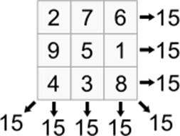

*Gambar 1 MSP*

Adapun metode penyelesaian menggunakan algoritma backtracking, backtracking adalah algoritma rekursif yang mencoba memecahkan masalah tertentu dengan menguji semua kemungkinan jalur menuju solusi hingga solusi ditemukan. Setiap kali jalur diuji, jika solusi tidak ditemukan, algoritma melakukan backtrack untuk menguji jalur lain yang memungkinkan dan seterusnya sampai solusi ditemukan atau semua jalur telah diuji. Skenario tipikal dimana algoritma backtracking pada MSP adalah ketika anda mencoba opsi satu. Setiap kali anda mencapai gagal, anda mundur untuk mencoba opsi sampai anda menemukan jawaban yang sesuai.

# Kesimpulan

Algoritma backtracking dapat diimplementasikan untuk persoalan magic square. Algoritma ini dipilih karena dapat menghasilkan proses pengerjaan yang lebih berhasil dibanding secara *trial and error* ataupun *brute force* karena tidak perlu untuk menghasilkan semua kemungkinan solusi, solusi yang sudah tidak mungkin tidak akan dilanjutkan penelusurannya.Untuk metode dari penggunaan algoritma backtracking, backtracking adalah algoritma rekursif yang mencoba memecahkan masalah tertentu dengan menguji semua kemungkinan jalur menuju solusi hingga solusi ditemukan

# LAMPIRAN

| Anggota Kelompok | Bagian Tugas |
| --- | --- |
| 12S19036 - Lucas Ronaldi Hutabarat | Membuat kode program |
| 12S20011 - Gabriel Panggabean | Membuat latar belakang dan tujuan  Membuat istilah dan hasil pengujian serta metode |
| 12S20023 - Mares G H Siagian | Membuat manfaat dan ruang lingkup  Membuat studi literatur dan analisis |

**DAFTAR PUSTAKA**

[1]<https://www.researchgate.net/publication/331473385_Using_Magic_Square_of_Order_3_to_Solve_Sudoku_Grid_Problem>

[2] <http://hendrydext.blogspot.com/2010/01/mengenal-magic-square.html>

[3] <https://dosenit.com/kuliah-it/pemrograman/algoritma-backtracking>

[4]<https://media.neliti.com/media/publications/68206-ID-penerapan-algoritma-backtracking-pada-pe.pdf>